中国科学技术大学理学院物理实验教学中心实验报告
学生姓名：李劲 学号：PB05013226 实验组号：90

1.实验题目： 摄谱和读谱
2.目的要求: 了解棱镜摄谱的原理，学习用棱镜摄谱仪摄取光谱线。学会对光谱的定性分析。
3.仪器用具：棱镜摄谱仪
4.实验原理：
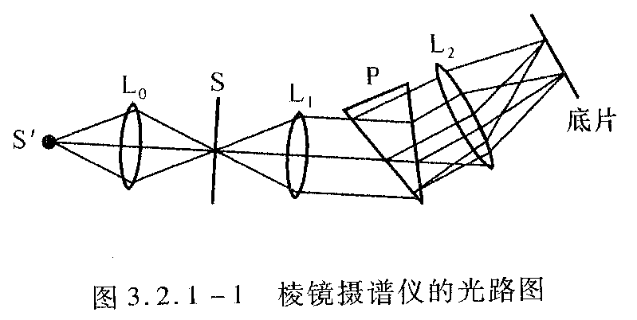
1，棱镜摄谱仪。
光路图中，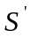为光源，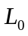为透镜，使发出的发散光变成会聚光均匀照亮狭缝。为狭缝，以控制入射光宽度。缝前有光阑，调节狭缝透光部分的高度。、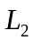为透镜，使发散光变为平行光，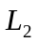使色散后的平行光成为会聚光。
- 对光谱的定性分析。
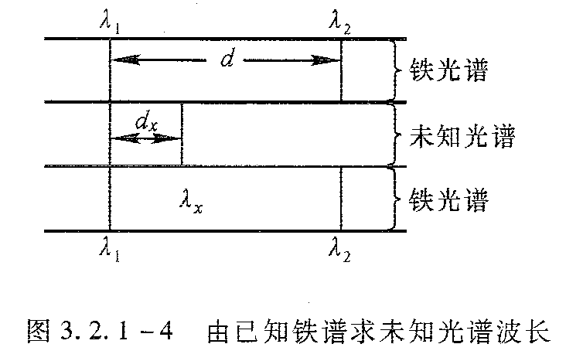
- 铁谱作为已知光谱，氦谱作为未知光谱。并列拍摄铁光谱与未知光谱，对照测量可以算出未知谱线波长。
- 如图，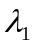、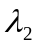为已知两条铁谱谱线，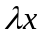为所夹的未知谱线的波长，、、分别为、、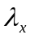处读数，当与很近时，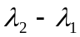与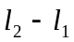近似成线性关系，因此由插入法可得：
- 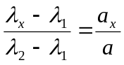，其中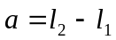，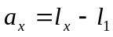，
- 即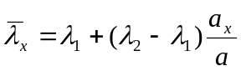。
- 由此算出的值。
- 实验中需使用投影仪将底片上的谱图放大以便识谱与读谱。
- 棱镜摄谱仪的构造可以平行光管、棱镜、光谱接收三部分；按所用的波长的不同，摄谱仪可分为紫外、可见、红外三大类，它们所用的棱镜材料也不同；对紫外用水晶或萤石，对可见光用玻璃，对红外线用岩盐等材料。
- 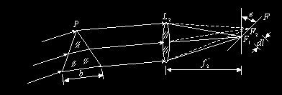
- 本次实验所用的是可见光范围内的小型棱镜摄谱仪，S为光源， L为透镜，使S发出的发散光会聚后均匀照亮狭缝，S₁为狭缝，以控制入射光的宽度；L₁的焦距位于S₁，这样可以产生平行光，经棱镜折射后再由L₂和L₃会聚到照相底板F。
- 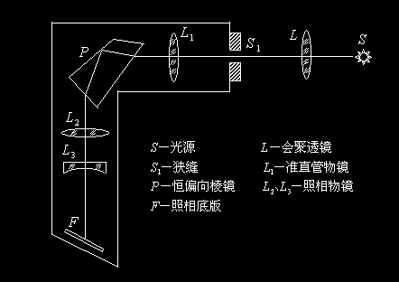
- 本次实验中使用铁谱作为已知谱，中间为氦谱作为未知谱.因为铁光谱谱线丰富，而且几乎每一条谱线的波长都被准确地测定，故只要并列拍摄铁光谱与未知样品光谱，并对所摄的底片进行测量，通过计算即可求出未知谱线的波长.我们利用插值法，将λ₂-λ₁与l₂- l₁近似看成线性关系，则：
- 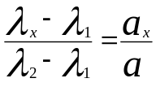
- 其中： 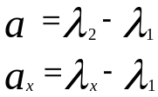
- 即： 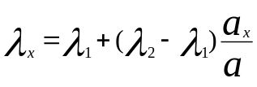
- 可由此算出λ_{x}的值。实验中必须用投影仪将底片上的谱图放大以便识谱和读谱；台式投影仪上有读数装置，可以直接测量各相邻谱线间的距离，而光谱投影仪则需要将底片放到读数显微镜上来测量相邻谱线的距离。
- 5.数据处理：
- 实验中所得数据：
- 1.摄谱：
调节对象 | 现 象 | 调节目的 | 数据
K | 谱线的象水平移动 | 使需要的谱线处于底片的中央位置 | 42
θ | 光线的入射角发生变化 | 使各色光均能在底片上清晰成象 | 9.0
L₂ | 谱线的像由模糊变清晰 | 调节使L₂到底片的距离使成像清晰 | 15.0cm
P₁ | 谱线的象上下移动 | 使需要的谱线处于底片的垂直中央位置 | 30cm
哈德曼光阑 | 谱线在板上竖直方向位置 | 为了使拍摄的三种光谱在底片上排列成三条并列光谱 | ---
- 2．读谱
- 氦的未知谱线的测量及其数据处理
- 千分尺的精度为0.01，取仪器的最小刻度0.01mm的三分之一为Δ_{仪}，设其为均匀分布，忽略Δ_{估}，则μ_{B}=0.01 / 3 /  ＝ 0.00192 mm
- 第一条谱线
- =4957.458Å 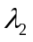=4984.088 Å
 | 1 | 2 | 3 | 平均
（铁）/mm | 17.562 | 17.565 | 17.560 | 17.56233 | 4.22222E-06
氦/mm | 18.298 | 18.300 | 18.305 | 18.30100 | 8.66667E-06
（铁）/mm | 18.539 | 18.542 | 18.548 | 18.54300 | 1.40000E-05
平均/mm | 18.133 | 18.13567 | 18.13767
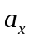/mm | 0.736 | 0.735 | 0.745 | 0.738667
/mm | 0.977 | 0.977 | 0.988 | 0.980667
- 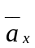 = 0.738667 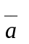=0.980667
- 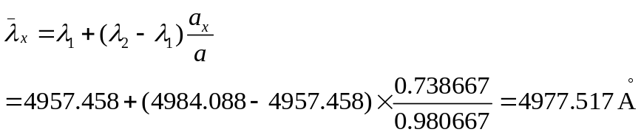
- n=3时，查表得t=1.32,
- μ’_{A}(a)= 0.0367 mm
- 故μ_{A}(a)= 0.00267 * 1.32 = 0.0484 mm
- μ’_{A}(a_{x})= 0.0734 mm
- 故μ_{A}(a)= 0.00267 * 1.32 = 0.0969 mm
- 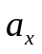的不确定度:
- 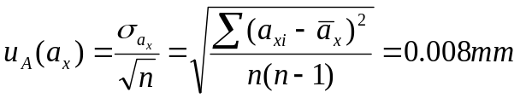
- 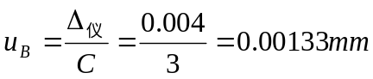
- 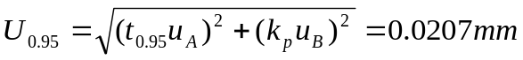
- 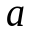的不确定度:
- 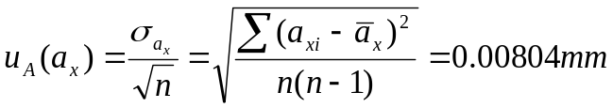
- μ_{B}=0.01 / 3 / ＝ 0.00192 mm
- 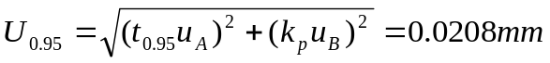
- 不确定度的传递：
- 设k＝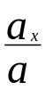 则k_{平均}＝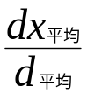＝0.7523
- U(k) = k_{平均} * 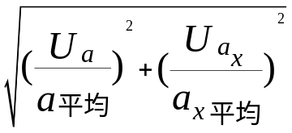
- ＝0.5914* 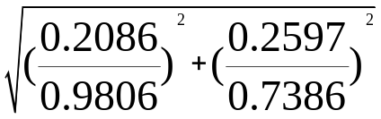
- ＝ 1.1
- 由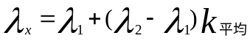得到不确定度传递公式
- U(λ_{x})=(λ₂−λ₁)U(k)=(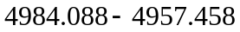)*1.1=2.010 Å
- 不确定度取两位有效数字并展伸得：
- 第一条： λ_{x}＝（4977.51720.000）Å p=0.68
- λ_{x}＝（4977.51740.000）Å p=0.95
- λ_{x}＝（4977.51760.000）Å p=0.99
- 第二条谱线
- =4009.717Å =4014.534 Å
- 123平均（铁）/mm18.362
- 18.368
- 18.370
- 18.36667
- 1.15556E-05

- §氦/mm
- 18.550
- 18.548
- 18.549
- 18.54900
- 6.66667E-07

- µ §（铁）/mm
- 18.765
- 18.766
- 18.760
- 18.76367
- 6.88889E-06

- 平均/mm
- 18.559
- 18.56067
- 18.55967

- µ §/mm
- 0.188
- 0.180
- 0.179
- 0.182333

- µ §/mm
- 0.403
- 0.398
- 0.390
- 0.397000

- µ § = 0.182333 µ §=0.397
- µ §
- n=3时，查表得t=1.32,
- μ’A(a)= 0.0035mm
- 故μA(a)= 0.0035 * 1.32 = 0.00462mm
- μ’A(ax)= 0.00458 mm
- 故μA(a)= 0.00458 * 1.32 = 0.00605 mm
- µ §的不确定度:
- µ §
- μB=0.01 / 3 / µ § ＝ 0.00192 mm
- µ §
- µ §的不确定度:
- µ §
- µ §
- µ §
- 不确定度的传递：
- 设k＝µ § 则k平均＝µ §＝0.4593
- U(k) = k平均 * µ §
- ＝0.5914* µ §
- ＝0.65
- 由µ §得到不确定度传递公式
- U(λx)=(λ2−λ1)U(k)=(µ §)*0.65=3.1 Å
- 不确定度取两位有效数字并展伸得：
- 第二条： λx＝（4011.929µ §3.100）Å p=0.68
- λx＝（4011.929µ §6.300）Å p=0.95
- λx＝（4011.929µ §9.400）Å p=0.99
- 思考题
- 1为什么在摄谱中要先拍摄氦谱而不能先拍铁谱？
- 答：先调节铁棒，让其和棱镜摄谱仪共轴；定好铁棒的位置后才调节氦谱发光管。如果是先测铁谱，那么等拍摄完之后，要移动氦谱的发光管，使之和棱镜摄谱仪共轴，就需要取下底片用目镜看是否共轴，这样就很容易使底片移动不在原来的位置上了，也使拍摄的谱线不清晰。
- 2为什么底片匣子要倾斜一个µ §角。
- 答：因为光线进入棱镜摄谱仪，要经过透镜发散成平行光，再经过棱镜的折射分成不同波长的平行光，再经过透镜会聚，因为透镜对于不同波长的光有不同的折射率，使会聚的像离透镜远近不同，通过底片匣子的倾斜角可以让不同波长的光成的像都在底片上。
- 3.分析你所拍摄的底片，对不理想之处找出原因。
- 答： 1. 铁谱谱线不清晰，比较的淡，特别是有一侧几乎看不到谱线。
- 2.实验只拍到了一条氦谱，虽然比较清晰，但仍然很不完美。
- 3.胶片上有明显的指纹。
- 4.胶片中间的铁谱比较清晰，但有粗有细。
- 原因：氦谱只有一条可能是曝光时间不够，因为通过眼睛观察时发现了8条，最后只出来一条，其他的可能没有曝光到胶片上。
- 铁谱不够清晰也应该是曝光时间不够的原因。
- 胶片上的指纹应该是装胶片时印上去的。
- 谱线有偏差原因可能是光源和棱镜摄谱仪没有完全共轴，或者底片匣子有倾斜，有偏差。
- 6.实验误差分析：
- 1,该实验由于谱线有一定宽度,使得一条谱线对应两个波长值,
- 虽然在取值时考虑了这方面因素,但误差仍然存在.
- 2,计算氦光谱谱线, 当µ § µ §
- 线性关系,此中本就有误差.
- 3,主观读数时也有误差.

